Аналитическая справка по результатам ВПР 2022 (осень)

В соответствии с приказом Федеральной службы по надзору в сфере образования и науки Российской Федерации (далее - Рособрнадзор) от 16.08.2021 № 1139 «О проведении Федеральной службой по надзору в сфере образования и науки мониторинга качества подготовки обучающихся общеобразовательных организаций в форме всероссийских проверочных работ в 2022 году» (изменениями и дополнениями от 28.03.2022 г. № 467), Приказом Федеральной службы по надзору в сфере образования и науки Российской Федерации (далее - Рособрнадзор) от 22.03.2022 г. № 01-28/08-01 «О переносе сроков проведения ВПР в общеобразовательных организациях в 2022 году», во исполнение приказа Министерства образования и науки Республики Башкортостан от 15.01.2021 №16 «О совершенствовании региональных механизмов управления качеством образования Республики Башкортостан», приказом Министерства образования и науки Республики Башкортостан № 214 от 08.02.2022 г. «Об организации и проведении Всероссийских проверочных работ в общеобразовательных организациях Республики Башкортостан, реализующих программы начального общего, основного общего и среднего общего образования в 2022 году», в целях проведения мониторинга достижения обучающимися планируемых предметных результатов освоения основных образовательных программ начального, основного образования и обеспечения объективности процедур оценки качества образования, приказом Отдела образования, культуры, молодежной политики и спорта Администрации ГО ЗАТО город Межгорье Республики Башкортостан от 29.08.2022 г. № 203 од.
Проведение ВПР осуществлялось в соответствии с методическими рекомендациями и инструкциями для образовательных организаций. Также был составлен график проведения:
№ | Класс | Предмет | Дата
1 | 5 класс | Математика | 19.09.2022
1 | 5 класс | Русский язык | 21.09.2022
1 | 5 класс | Окружающий мир | 23.09.2022
2 | 6 класс | Математика | 19.09.2022
2 | 6 класс | Русский язык | 21.09.2022
2 | 6 класс | Биология | 23.09.2022
2 | 6 класс | История | 26.09.2022
3 | 7 класс | Математика | 20.09.2022
3 | 7 класс | Русский язык | 22.09.2022
3 | 7 класс | Естественнонаучный предмет | 27.09.2022
3 | 7 класс | Гуманитарный предмет | 29.09.2022
4 | 8 класс | Математика | 20.09.2022
4 | 8 класс | Русский язык | 22.09.2022
4 | 8 класс | Естественнонаучный предмет | 27.09.2022
4 | 8 класс | Гуманитарный предмет | 29.09.2022
4 | 8 класс | Иностранный язык | 03.10.2022  04.09.2022
5 | 9 класс | Математика | 20.09.2022
5 | 9 класс | Русский язык | 22.09.2022
5 | 9 класс | Естественнонаучный предмет (компьютерная форма) | 06.10.2022  07.10.2022
5 | 9 класс | Гуманитарный предмет | 29.09.2022
Результаты работы по организации и проведению ВПР.
Организационные мероприятия, определенные указанными нормативными документами, были выполнены в полном объеме. Всероссийские проверочные работы проведены по всем предметам, предусмотренным планом-графиком проведения ВПР.
При проведении работ было обеспечено выполнение ВПР в одно время всеми классами, организаторами в аудиториях являлись педагоги, не ведущие предмет, по которому выполнялась работа. Все работники, задействованные в проведении ВПР, были проинструктированы о порядке проведения ВПР, ознакомлены с нормативными документами, регламентирующими порядок проведения проверочных работ. Во время проведения работ не было выявлено нарушений порядка проведения ВПР, служебных записок о нарушениях, актов об удалении учащихся в связи с нарушением порядка не поступило.
С целью обеспечения объективности проверки выполнены следующие мероприятия: осуществлялись перекрестные проверки по всем предметам, которые ведут несколько учителей (русский язык, математика).
Полученные результаты ВПР направлены для анализа учителям-предметникам и классным руководителям в ноябре 2022 г. Результаты каждого обучающегося в срок до 25.10.2022 были направлены классными руководителями ученикам и их родителям (законным представителям).
Загрузка форм сбора результатов в ФИС ОКО осуществлялась в установленные сроки.

Анализ Всероссийской проверочной работы
по русскому языку в 5 классах (за 4 класс)

Класс | Кол- во | «5» | «4» | «3» | «2» | % качества | %  успеваемости | Средний балл
5а | 21 (1 НО) | 2 | 8 | 8 | 1 | 53 | 95 | 3,58
5б | 21 | 4 | 8 | 5 | 1 | 67 | 94 | 3,83
Итого | 42 | 6 | 16 | 13 | 2 | 59 | 95 | 3,7

Сравнительный анализ результатов ВПР

Класс | Подтвердили | Повысили | Понизили
5а | 8 | 0 | 11
5б | 12 | 3 | 3
Итого | 20 | 3 | 14

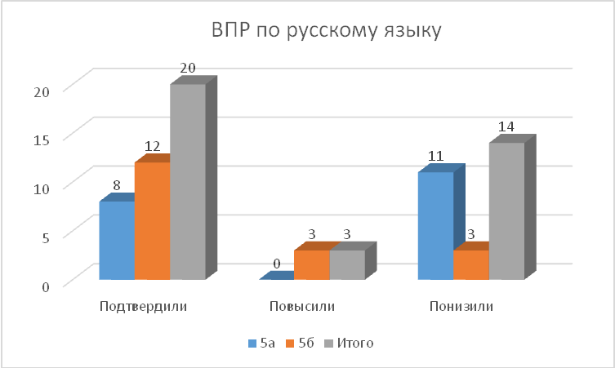

Всего | Выполнили работу | Отсутствовали | Критерии оценки в баллах |  |  |  | Успеваемость | Качество
Всего | Выполнили работу | Отсутствовали | «2» 0-13 | «3» 14-23 | «4» 24-32 | «5» 33-38 | Успеваемость | Качество
42  (1НО) | 37 | 4 | 3 | 13 | 16 | 6 | 95 | 59

Типичные ошибки:
№ задания | Типичные ошибки | Возможные причины
1,2 | Звонкие и глухие согласные звуки | Недостаток умения распознавать звонкие и глухие согласные звуки
3 | Безударная гласная в приставке | Недостаток умения определять гласную в приставках
15 | Работа с нормами речевого общения. | Недостаточное количество и низкое качество читаемой литературы .
1 | Запятая при однородных членах (правописная грамотность) | Недостаток умения правильно строить предложения без орфографических и пунктуационных ошибок

Вывод: Задания первой части направлены на выявление уровня владения обучающимися базовыми предметными правописными и учебно-языковыми синтаксическими и морфологическими умениями, а также логическими, общеучебными универсальными действиями.
Во второй части проверялось умение обучающихся работать с текстом и знание системы языка.
Затруднения вызвали у обучающихся задания, нацеленные на знание тем «Безударные гласные в корне, проверяемые ударением», «Орфоэпия», «Состав слова», «Основная мысль текста», «Составление плана», «Лексическое значение слова».
Рекомендовано:
- Повторение тем, в которых допущены ошибки;
- Введение орфоэпического тренинга на уроках;
- Расширение лексикона за счет усвоения новых слов;
- Обучение определению темы и главной мысли текста, составлению плана.

Функциональная грамотность:

Задание | 8 (2 балла) | Количество детей выполнивших задание | % | %
5а | 28 | 19
5б | 27 | 18
Итого баллов | 55 (из 74) | 37 | 74% | 0,7

Анализ Всероссийской проверочной работы
по математике в 5 классах (за 4 класс)

Класс | Кол- во | «5» | «4» | «3» | «2» | % качества | %  успеваемости | Средний балл
5а | 21 (1 НО) | 3 | 10 | 2 | 4 | 68 | 79 | 3,63
5б | 21 | 4 | 8 | 4 | 3 | 63 | 84 | 3,63
Итого | 42 | 7 | 18 | 6 | 7 | 66 | 82 | 3,66

Сравнительный анализ результатов ВПР
Класс | Подтвердили | Повысили | Понизили
5а | 9 | 0 | 10
5б | 9 | 3 | 7
Итого | 18 | 3 | 17

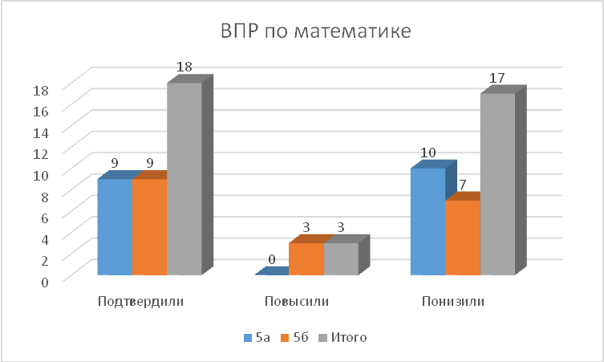

Всего | Выполнили работу | Отсутствовали | Критерии оценки в баллах |  |  |  | Успеваемость | Качество
Всего | Выполнили работу | Отсутствовали | «2» 0-5 | «3» 6-9 | «4» 10-14 | «5» 15-20 | Успеваемость | Качество
42  (1НО) | 38 | 3 | 7 | 6 | 18 | 7 | 82 | 66

Функциональная грамотность:

Задание | 9.1 (1 балл) | 9.2(1 балл) | Количество детей | % | %
5а | 10 | 7 | 17
5б | 8 | 4 | 12
Итого баллов | 18 | 11 | 29 (из 58) | 50 % | 0,5

Типичные ошибки:
- Вычислительные
- Неосмысленное чтение условий заданий
- Решение задач с практическим содержанием
- Невладение геометрическим языком, навыком геометрических построений
- Задачи на пространственное воображение
- Не умение проводить логические обоснования
Выводы:
1. У учащихся хорошо развиты умения: выполнять арифметические действия с числами и числовыми выражениями; представлять, анализировать и интерпретировать данные; выполнять простейшие построения на местности, необходимые в реальной жизни; решать задачи на покупки; решать несложные сюжетные задачи разных типов на все арифметические действия.
2. Результаты диагностической работы показали наличие ряда проблем в математической подготовке учащихся, в том числе: низкий уровень сформированности навыков самоконтроля, включая навыки внимательного прочтения текста задания, сопоставления выполняемых действий с условием задания, предварительной оценки правильности полученного ответа и его проверки; слабое развитие навыков проведения логических рассуждений; недостаточное развитие у обучающихся умения решать практические задачи.
Рекомендации:
1. Продолжить работу по формированию устойчивых вычислительных навыков у учащихся.
2. Проводить устную работу на уроках с повторением действий с числами с целью закрепления вычислительных навыков учащихся.
3. Усилить практическую направленность обучения, включая соответствующие задания на действия с натуральными числами, графиками, таблицами. Уделять на каждом уроке больше времени на развитие логического мышления и решению текстовых задач с построением математических моделей реальных ситуаций.
4. Усилить теоретическую подготовку учащихся.
5. Особое внимание в преподавании математики следует уделить регулярному выполнению упражнений, развивающих базовые математические компетенции школьников: умение читать и верно понимать условие задачи, решать практические задачи, выполнять арифметические действия, простейшие алгебраические преобразования.

Анализ Всероссийской проверочной работы
по окружающему миру в 5 классах (за 4 класс)

Класс | Кол- во | «5» | «4» | «3» | «2» | % качества | %  успеваемости | Средний балл
5а | 21 (1 НО) | 6 | 9 | 2 | 0 | 88 | 100 | 4
5б | 21 | 2 | 8 | 4 | 0 | 71 | 100 | 3,86
Итого | 42 | 8 | 17 | 6 | 0 | 81 | 100 | 4

Сравнительный анализ результатов ВПР
Класс | Подтвердили | Повысили | Понизили
5а | 12 | 2 | 3
5б | 8 | 0 | 6
Итого | 20 | 2 | 9

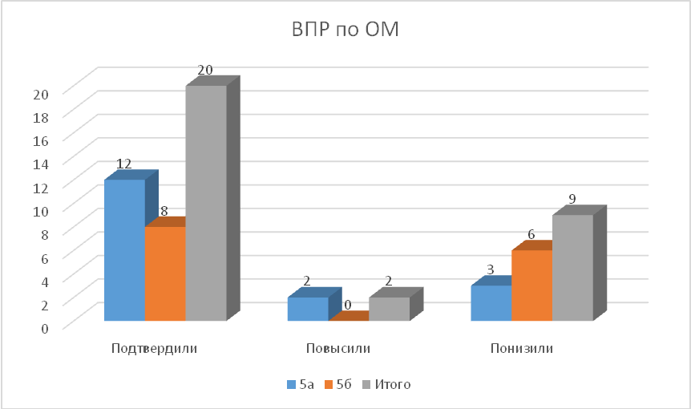

Всего | Выполнили работу | Отсутствовали | Критерии оценки в баллах |  |  |  | Успеваемость | Качество
Всего | Выполнили работу | Отсутствовали | «2» 0-7 | «3» 8-17 | «4» 18-26 | «5» 27-32 | Успеваемость | Качество
42  (1НО) | 31 | 10 | 0 | 6 | 17 | 8 | 100 | 81

Типичные ошибки:
№ 2 Анализ табличных данных (прогноз погоды).
№ 3 Животные и растения природных зон.
№ 6.1 Сравнения условий эксперимента.
№ 6.3 Умение формулировать ход опыта.
№ 8 К3 Польза для общества работы людей разных профессий.
№ 10.2 К3 Что изображено на гербе региона.
Рекомендовано:
- Вести дневник погоды в начальной школе, чтобы развивать наблюдательность и умение работать с таблицей;
- Продолжать работу с биологическими рисунками, развивать биологическую грамотность.
- Использовать табличные данные на уроках.
- Уделять внимание профориентации, знакомить с профессиями.

Анализ Всероссийской проверочной работы
по русскому языку в 6 классах (за 5 класс)

Класс | Кол- во | «5» | «4» | «3» | «2» | % качества | %  успеваемости | Средний балл
6а | 27 (1 НО) | 9 | 12 | 2 | 3 | 81 | 88 | 4
6б | 26 | 1 | 6 | 13 | 1 | 33 | 95 | 3,33
Итого | 53 | 10 | 18 | 15 | 4 | 60 | 91 | 3,72

Сравнительный анализ результатов ВПР
Класс | Подтвердили | Повысили | Понизили
6а | 16 | 0 | 10
6б | 11 | 0 | 10
Итого | 27 | 0 | 20

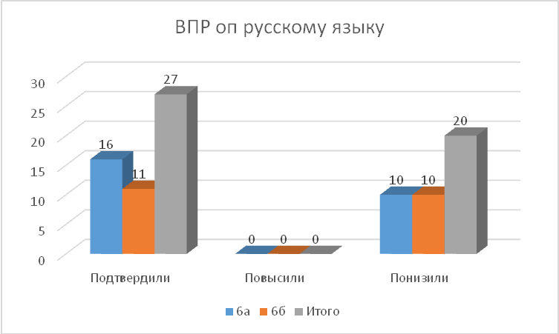
Всего | Выполнили работу | Отсутствовали | Критерии оценки в баллах |  |  |  | Успеваемость | Качество
Всего | Выполнили работу | Отсутствовали | «2»  0-17 | «3» 18-28 | «4» 29-38 | «5» 39-45 | Успеваемость | Качество
53  (1НО) | 47 | 5 | 4 | 15 | 18 | 10 | 91 | 60

Типичные ошибки:
№ задания | Типичные ошибки | Возможные причины
1 | Звонкие и глухие согласные звуки, транскрипция | Недостаток умения распознавать звонкие и глухие согласные звуки, оформления звукового письма
2 | Морфемный разбор слова | Недостаток умения определять суффиксы разных частей речи
3 | Морфологические признаки значимых частей речи | Недостаток умения определять падежи, склонения
4 | Части речи и члены предложения | Недостаток умения правильно определять самостоятельные части речи и члены предложения
5,6,7 | Распознавание предложения и расстановка знаков препинания. Составление схемы | Недостаток умения распознавать простые осложненные предложения и сложные предложения.
8 | Работа с нормами речевого общения: основная мысль, развернутый ответ на вопрос по содержанию, определение типа речи, поиск синонима в тексте | Недостаточное количество и низкое качество читаемой литературы .  Недостаток умения правильно строить предложения, определять типы речи.

Вывод: Задания 1-7 направлены на выявление уровня владения обучающимися базовыми предметными правописными и учебно-языковыми синтаксическими и морфологическими умениями, а также логическими, общеучебными универсальными действиями.
В заданиях 8-9 проверялось умение обучающихся работать с текстом и знание системы языка.
Затруднения вызвали у обучающихся задания, нацеленные на знание тем «Безударные гласные в корне, проверяемые ударением», «Орфоэпия», «Состав слова», «Морфология», «Синтаксис», «Основная мысль текста», «Лексическое значение слова».
Рекомендовано:
1.Повторение тем, в которых допущены ошибки;
2.Введение орфоэпического тренинга на уроках;
3.Расширение лексикона за счет усвоения новых слов;
4.Обучение определению темы и главной мысли текста, составлению развернутого ответа на вопрос по содержанию текста.
5. Повторить и закрепить темы «Функциональные стили речи» и «Типы речи»

Анализ Всероссийской проверочной работы
по математике в 6 классах (за 5 класс)

Класс | Кол- во | «5» | «4» | «3» | «2» | % качества | %  успеваемости | Средний балл
6а | 27 (1 НО) | 9 | 6 | 5 | 6 | 58 | 77 | 3,69
6б | 26 | 1 | 8 | 8 | 2 | 47 | 89 | 3,42
Итого | 53 | 10 | 14 | 13 | 8 | 53 | 82 | 3,58

Сравнительный анализ результатов ВПР
Класс | Подтвердили | Повысили | Понизили
6а | 13 | 3 | 10
6б | 7 | 0 | 12
Итого | 20 | 3 | 22

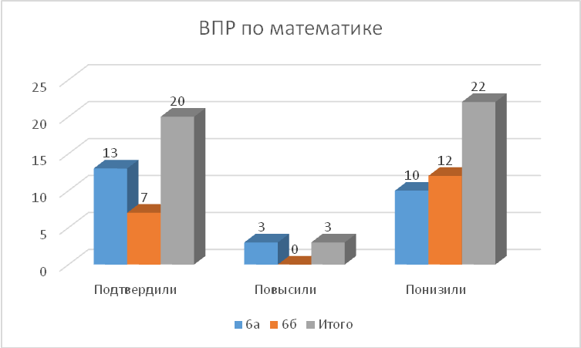

Всего | Выполнили работу | Отсутствовали | Критерии оценки в баллах |  |  |  | Успеваемость | Качество
Всего | Выполнили работу | Отсутствовали | «2»  0-6 | «3»  7-10 | «4» 11-14 | «5» 15-20 | Успеваемость | Качество
53  (1НО) | 45 | 7 | 8 | 13 | 14 | 10 | 82 | 53

Типичные ошибки:
- Вычислительные
- Неосмысленное чтение условий заданий
- Решение задач с практическим содержанием
- Невладение геометрическим языком, навыком геометрических построений
- Задачи на пространственное воображение
- Не умение проводить логические обоснования
Выводы:
1. У учащихся хорошо развиты умения: выполнять арифметические действия с числами и числовыми выражениями; представлять, анализировать и интерпретировать данные; выполнять простейшие построения на местности, необходимые в реальной жизни; решать задачи на покупки; решать несложные сюжетные задачи разных типов на все арифметические действия.
2. Результаты диагностической работы показали наличие ряда проблем в математической подготовке учащихся, в том числе: низкий уровень сформированности навыков самоконтроля, включая навыки внимательного прочтения текста задания, сопоставления выполняемых действий с условием задания, предварительной оценки правильности полученного ответа и его проверки; слабое развитие навыков проведения логических рассуждений; недостаточное развитие у обучающихся умения решать практические задачи.
Рекомендации:
1. Продолжить работу по формированию устойчивых вычислительных навыков у учащихся.
2. Проводить устную работу на уроках с повторением действий с числами с целью закрепления вычислительных навыков учащихся.
3. Усилить практическую направленность обучения, включая соответствующие задания на действия с натуральными числами, графиками, таблицами. Уделять на каждом уроке больше времени на развитие логического мышления и решению текстовых задач с построением математических моделей реальных ситуаций.
4. Усилить теоретическую подготовку учащихся.
5. Особое внимание в преподавании математики следует уделить регулярному выполнению упражнений, развивающих базовые математические компетенции школьников: умение читать и верно понимать условие задачи, решать практические задачи, выполнять арифметические действия, простейшие алгебраические преобразования.

Анализ Всероссийской проверочной работы
по биологии в 6 классах (за 5 класс)

Класс | Кол- во | «5» | «4» | «3» | «2» | % качества | %  успеваемости | Средний балл
6а | 27 (1 НО) | 2 | 16 | 6 | 0 | 78 | 100 | 3,87
6б | 26 | 4 | 5 | 8 | 0 | 53 | 100 | 3,76
Итого | 53 | 6 | 21 | 14 | 0 | 66 | 100 | 3,8

Сравнительный анализ результатов ВПР
Класс | Подтвердили | Повысили | Понизили
6а | 13 | 0 | 10
6б | 8 | 3 | 6
Итого | 21 | 3 | 16

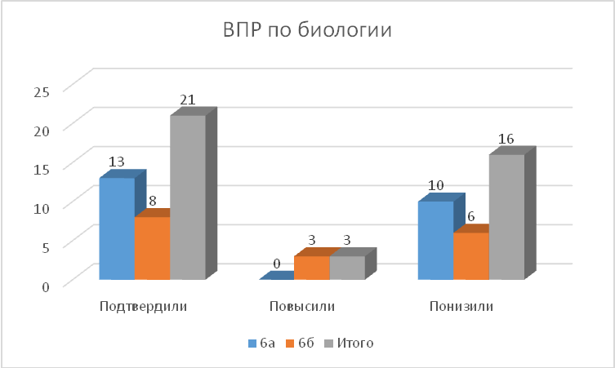

Всего | Выполнили работу | Отсутствовали | Критерии оценки в баллах |  |  |  | Успеваемость | Качество
Всего | Выполнили работу | Отсутствовали | «2»  0-11 | «3» 12-17 | «4» 18-23 | «5» 24-29 | Успеваемость | Качество
53  (1НО) | 41 | 12 | 0 | 14 | 21 | 6 | 100 | 66

Типичные ошибки:
№ 1.2 Нет объяснения выбранного ответа.
№1.3 Нет объяснений выбранного ответа.
№2.1 Процессы происходящие в живых организмах.
№4.3 Увеличение микроскопа.
№8 Определение природной зоны по указанным природным явлениям, обитающие там животные и растения.
№10 Не объяснили пользу профессии для общества.
Вывод: Задания первой части направлены на выявление уровня владения обучающимися базовыми предметными знаниями, общеучебными универсальными действиями.
Во второй части проверялось умение обучающихся работать с текстом и биологический кругозор.
Рекомендовано:
- Повторение тем, в которых допущены ошибки;
- Расширение лексикона за счет усвоения биологических понятий.

Анализ Всероссийской проверочной работы
по истории в 6 классах (за 5 класс)

Класс | Кол- во | «5» | «4» | «3» | «2» | % качества | %  успеваемости | Средний балл
6а | 27 (1 НО) | 6 | 14 | 3 | 1 | 83 | 96 | 4
6б | 26 | 3 | 11 | 7 | 1 | 64 | 95 | 3,73
Итого | 53 | 9 | 25 | 10 | 2 | 74 | 96 | 3,89

Сравнительный анализ результатов ВПР

Класс | Подтвердили | Повысили | Понизили
6а | 18 | 0 | 6
6б | 14 | 0 | 8
Итого | 32 | 0 | 14

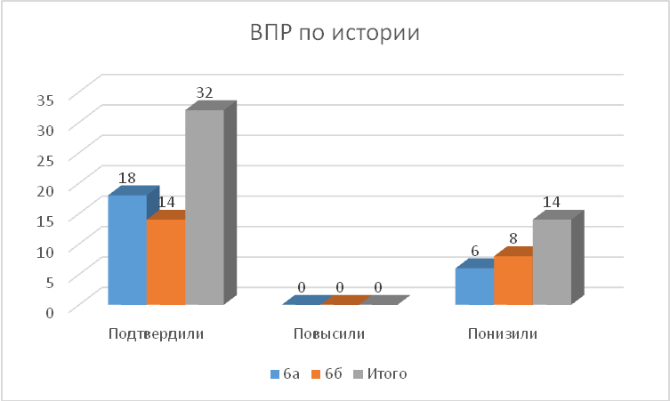

Всего | Выполнили работу | Отсутствовали | Критерии оценки в баллах |  |  |  | Успеваемость | Качество
Всего | Выполнили работу | Отсутствовали | «2»  0-3 | «3»  4-7 | «4»  8-11 | «5» 12-15 | Успеваемость | Качество
53  (1НО) | 46 | 6 | 2 | 10 | 25 | 9 | 96 | 74

Вывод: типичные ошибки в 6 а и б классах были допущены в задании по работе с исторической картой и заданием по выбору события относящегося к определенной стране. В остальном же дети с работой справились.
Рекомендации:
- Обратить внимание на работу с учащимися по направлениям вызвавшими затруднения у обучающихся.
- Продолжить формирование умений и навыков определять исторические термины и давать им исчерпывающие, точные определения.
- Спланировать коррекционную работу во внеурочное время и содержания урочных занятий.
- Отрабатывать умения составления последовательного связного текста на основе знания исторических фактов, а также на развитие умений формулировать положения, содержащие причинно-следственные связи.

Анализ Всероссийской проверочной работы
по русскому языку в 7а классах (за 6 класс)

Класс | Кол- во | «5» | «4» | «3» | «2» | % качества | %  успеваемости | Средний балл
7а | 24 | 0 | 8 | 14 | 0 | 37 | 100 | 3,36
7б | 19(1НО) | 3 | 5 | 7 | 0 | 53 | 100 | 3,73
Итого | 43 | 3 | 13 | 21 | 0 | 43 | 100 | 3,51

Сравнительный анализ результатов ВПР
Класс | Подтвердили | Повысили | Понизили
7а | 9 | 0 | 13
7б | 10 | 2 | 4
Итого | 19 | 2 | 17

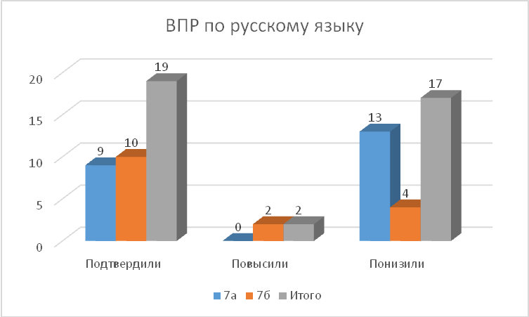

Всего | Выполнили работу | Отсутствовали | Критерии оценки в баллах |  |  |  | Успеваемость | Качество
Всего | Выполнили работу | Отсутствовали | «2»  0-24 | «3»  25-34 | «4» 35-44 | «5» 45-51 | Успеваемость | Качество
43 | 37 | 6 | 0 | 21 | 13 | 3 | 100 | 43

Функциональная грамотность:

Задание | 11 (2 балла) | Количество детей выполнивших задание | % | %
7а | 16 | 22
7б | 15 | 15
Итого баллов | 31 (из 74) | 37 | 42 % | 0,4

Анализ Всероссийской проверочной работы
по математика в 7а классах (за 6 класс)

Класс | Кол- во | «5» | «4» | «3» | «2» | % качества | %  успеваемости | Средний балл
7а | 24 | 0 | 8 | 12 | 2 | 37 | 91 | 3,27
7б | 19(1НО) | 2 | 5 | 9 | 2 | 34 | 89 | 3,39
Итого | 43 | 2 | 13 | 21 | 4 | 36 | 90 | 3,33

Сравнительный анализ результатов ВПР
Класс | Подтвердили | Повысили | Понизили
7а | 11 | 0 | 11
7б | 9 | 0 | 9
Итого | 20 | 0 | 20

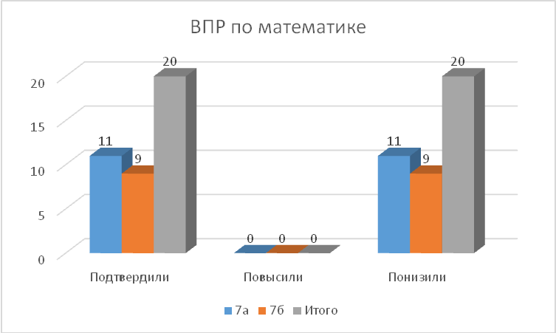

Всего | Выполнили работу | Отсутствовали | Критерии оценки в баллах |  |  |  | Успеваемость | Качество
Всего | Выполнили работу | Отсутствовали | «2»  0-5 | «3»  6-9 | «4» 10-13 | «5» 14-16 | Успеваемость | Качество
43 | 40 | 3 | 4 | 21 | 13 | 2 | 90 | 36

Основные ошибки, которые допустили участники ВПР:
1. Вычислительные ошибки;
2. Решение текстовых задач на движение, работу, и задачи практического содержания.
3 Геометрические представления при решении практических задач, геометрических построений.
4. Использование свойства чисел и правила действий с натуральными числами при выполнении вычислений / выполнять вычисления, обосновывать алгоритмы выполнения действий;
5. Решение логических задач методом рассуждений;
4. Читать информацию, представленную в виде таблицы, диаграммы / извлекать, интерпретировать информацию, представленную в таблицах и на диаграммах;
5. Выполнение простейшие построений и измерений на местности, необходимые в реальной жизни;
7. Решать задачи на нахождение части числа и числа по его части.
Выводы:
Основной список тем, подлежащих контролю:
1. Свойства чисел и правила действий с натуральными числами.
2. Действия с обыкновенными дробями.
3. Решение задач на покупки.
4. Решение логических задачи методом рассуждений.
5.Решать задачи на нахождение части числа и числа по его части.
6. Признаки делимости.

Анализ Всероссийской проверочной работы
по географии в 7а классах (за 6 класс)

Класс | Кол- во | «5» | «4» | «3» | «2» | % качества | %  успеваемости | Средний балл
7а | 24 | 1 | 13 | 7 | 0 | 67 | 100 | 3,71
Итого | 24 | 1 | 13 | 7 | 0 | 67 | 100 | 3,71

Сравнительный анализ результатов ВПР
Класс | Подтвердили | Повысили | Понизили
7а | 11 | 0 | 10
Итого | 11 | 0 | 10

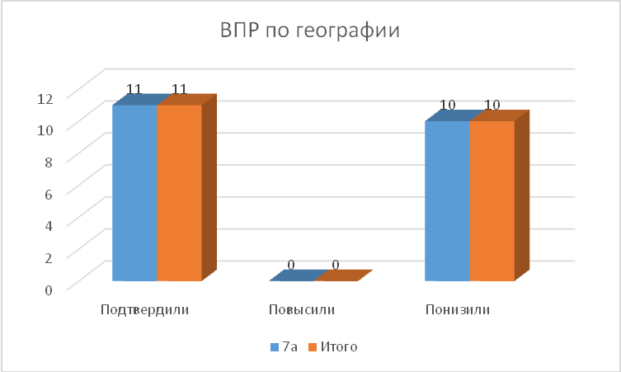

Всего | Выполнили работу | Отсутствовали | Критерии оценки в баллах |  |  |  | Успеваемость | Качество
Всего | Выполнили работу | Отсутствовали | «2»  0-9 | «3»  10-20 | «4» 21-28 | «5» 29-33 | Успеваемость | Качество
24 | 21 | 3 | 0 | 7 | 13 | 1 | 100 | 67

Типичные ошибки:
№ задания | Типичные ошибки | Возможные причины
1 | Основные открытия великих путешественников, определение отмеченных на карте материков и океанов, соотнесение этих материков или океанов с путешественниками, имена которых вошли в историю открытия и освоения одного из этих материков или океанов, и обозначение на карте связанных с этим материком или океаном указанных географических объектов (например, океанов, омывающих данный материк). | Неполное знание и давность изучения курса географии 5 класса, где рассматриваются путешественники, маршруты и покорённые материки, а также невнимательность при заполнении карты.
2 | Обозначение на карте точки по заданным координатам и определять направления. Вторая часть задания предполагает определение географического объекта на основе сопоставления его местоположения на карте, текстового описания и изображения (космического снимка или фотоизображения). | Причиной трудности в выполнении задания является сложность понятий широты, долготы. Обучающиеся не умеют обозначать на карте точки по заданным координатам определять направления.
3 | Умение работать с топографической картой, в том числе определять размещение объектов и направления, рассчитывать расстояния с использованием масштаба, а также соотносить топографическую карту с фотографией участка местности в целях определения возможностей рационального использования отображенной на карте территории. | Причиной невыполнения задания служит неумение работать с топографической картой, слабый анализ по применению знаний в практических целях.
4 | Умение выявлять роль планетарных явлений в жизни людей на основе проведения простейших вычислений и сопоставления времени в разных частях Земли на примере разных городов Земли. | Причина невыполнения кроется в том, что тема поясное время изучается в 8 классе, и не у всех 7классников хватает логических заключений сделать правильный вывод.
6 | Умение использовать графическую интерпретацию показателей погоды для выявления заданных закономерностей и описания особенностей состояния атмосферы, анализ графиков и диаграмм (розы ветров, графика температуры, диаграммы осадков), умение определять элементы погоды по условным обозначениям и переводить информацию из условно-графической в текстовую форму. | Не сформировано умение использовать графическую интерпретацию показателей погоды для выявления заданных закономерностей и описания особенностей состояния атмосферы. Многие обучающиеся не умеют анализировать графики и диаграммы (розы ветров, графика температуры, диаграммы осадков), не умеют определять элементы погоды по условным обозначениям и переводить информацию из условно-графической в текстовую форму.
8 | Анализ статистической таблицы и проверка умений извлекать и интерпретировать информацию о населении стран мира. Вторая часть задания проверяет умение соотносить страны мира и изображения наиболее известных достопримечательностей столиц и крупных городов или наиболее ярких особенностей населения этих стран. | У обучающиеся крайне узкий кругозор - у них не сформировано умение соотносить страны мира и изображения наиболее известных достопримечательностей столиц и крупных городов или наиболее ярких особенностей населения этих стран.

Вывод: результаты всероссийской проверочной работы по географии в 7 классе показали средние баллы. Половина обучающих подтвердили свои оценки.
Рекомендовано:
1. Обратить особое внимание повторение, закрепление и на выполнение домашних заданий при изучении тем: «Движение Земли вокруг Солнца», «Пояса освещенности. Часовые пояса», «Градусная сетка», «Географические координаты. Широта. Долгота», «Многообразие стран мира. Столицы и крупные города», «Многообразие стран мира. Основные типы стран», «Атмосферное давление. Ветер», «Природные зоны»,
2. Усилить работу на уроках по сопоставлению географических карт различной тематики. Сформировать комплекс умений работы с географической картой и представления об основных открытиях великих путешественников и землепроходцев. Научить определять отмеченные на карте материки или океаны. Сформировать умение соотносить эти материки или океаны с путешественниками, имена которых вошли в историю открытия и освоения одного из этих материков или океанов, и обозначение на карте связанных с этим материком или океаном указанных географических объектов (например, океанов, омывающих данный материк).
3. Формировать у обучающихся умение выявлять роль планетарных явлений в жизни людей на основе проведения простейших вычислений и сопоставления времени в разных частях Земли на примере разных городов нашей страны или сравнения особенностей сезонов года в разных частях Земли.
4. Усилить работу по определению основных географических закономерностей и научить обучающихся, устанавливать соответствия элементов описания и природных зон, к которым эти элементы описания относятся, а также узнавать природные зоны по их изображениям.
5. Формировать у обучающихся умение использовать графическую интерпретацию показателей погоды для выявления заданных закономерностей и описания особенностей состояния атмосферы. Научить обучающихся анализировать графики и диаграммы (розы ветров, графика температуры, диаграммы осадков), определять элементы погоды по условным обозначениям и переводить информацию из условно-графической в текстовую форму.
6. Формировать умение анализировать предложенный текст географического содержания об оболочках Земли, извлекать из него информацию по заданному вопросу.
7. Расширять кругозор обучающихся, привлекая их к внеурочной деятельности по географии, к участию в конкурсном и олимпиадном движении, к экскурсиям по родному краю и городу.
8. Формировать у обучающихся умение соотносить страны мира и изображения наиболее известных достопримечательностей столиц и крупных городов или наиболее ярких особенностей населения этих стран.
9. Продолжать формировать навыки самостоятельной работы обучающихся.
10. Регулярно организовывать проведение диагностических работ по пройденным разделам предмета с целью выявления затруднений, которые остались у обучающихся.

Функциональная грамотность:

Задание | 3.3 (2 балла) | Количество детей выполнивших задание | % | %
7а | 34 | 21
Итого баллов | 34 (из 42) | 21 | 81% | 0,8

Анализ Всероссийской проверочной работы
по обществознанию в 7а классах (за 6 класс)

Класс | Кол- во | «5» | «4» | «3» | «2» | % качества | %  успеваемости | Средний балл
7а | 24 | 4 | 11 | 8 | 0 | 65 | 100 | 3,83
Итого | 24 | 4 | 11 | 8 | 0 | 65 | 100 | 3,83

Сравнительный анализ результатов ВПР
Класс | Подтвердили | Повысили | Понизили
7а | 8 | 0 | 15
Итого | 8 | 0 | 15

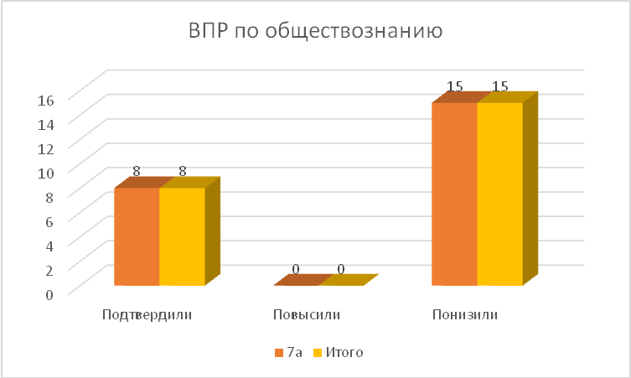

Всего | Выполнили работу | Отсутствовали | Критерии оценки в баллах |  |  |  | Успеваемость | Качество
Всего | Выполнили работу | Отсутствовали | «2»  0-6 | «3»  7-12 | «4» 13-17 | «5» 18-21 | Успеваемость | Качество
24 | 23 | 1 | 0 | 8 | 11 | 4 | 100 | 65

Функциональная грамотность:

Задание | 3.1 (2 балла) | 3.2(1 балл) | Количество детей выполнивших задание | % | %
7а | 33 | 20 | 23
Итого баллов | 33 | 20 (из 69) | 23 | 77% | 0,8

затруднения вызвали:
- задание на умение характеризовать понятия;
- анализ предложенной информации, определение наиболее/наименее популярного мнения по заданной тематике и предположение о причинах соответствующего выбора опрошенных;
- умение применять обществоведческие знания в процессе решения типичных задач;
- умение применять обществоведческие знания в процессе решения типичных задач в области социальных отношений, адекватных возрасту обучающихся;
- умения осознанно и произвольно строить речевое высказывание в письменной форме на заданную тему с использованием шести предложенных понятий.
Рекомендации:
1. Повторить основные темы курса «Обществознания» за 6-8 классы.
2. Спланировать работу по устранению выявленных пробелов в знаниях учащихся.
3. Организовать индивидуальные и групповые консультации для обучающихся по разделам учебного курса, вызвавшим затруднения.
4. Организовать работу по поиску и анализу социальной информации по заданной теме, представленной в виде таблиц, диаграмм.
5. Усилить контроль за учащимися с низкой учебной мотивацией по предмету.

Анализ Всероссийской проверочной работы
по биологии в 7б классах (за 6 класс)

Класс | Кол- во | «5» | «4» | «3» | «2» | % качества | %  успеваемости | Средний балл
7б | 20 (1НО) | 0 | 6 | 5 | 2 | 46 | 85 | 3,31
Итого | 20 (1НО) | 0 | 6 | 5 | 2 | 46 | 85 | 3,31

Сравнительный анализ результатов ВПР
Класс | Подтвердили | Повысили | Понизили
7б | 2 | 0 | 11
Итого | 2 | 0 | 11

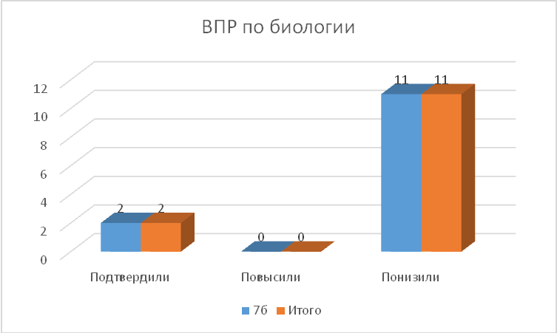

Всего | Выполнили работу | Отсутствовали | Критерии оценки в баллах |  |  |  | Успеваемость | Качество
Всего | Выполнили работу | Отсутствовали | «2»  0-9 | «3»  10-14 | «4» 15-19 | «5» 20-24 | Успеваемость | Качество
20 (1НО) | 13 | 6 | 2 | 5 | 6 | 0 | 85 | 46

Типичные ошибки:
№1 Двойное оплодотворение у растений.
№2 Строение растительных тканей.
№3 Работа с текстом. Прорастание семян.
№4 Отличия простого листа от сложного.
№5 Описание листа по плану.

Вывод: Задания 1-7 направлены на выявление уровня владения обучающимися базовыми предметными знаниями, общеучебными универсальными действиями по ботанике. Описание эксперимента, работа с таблицей и с условными обозначениями задания 8-10 выполнены лучше.
Рекомендовано:
- Повторение тем, в которых допущены ошибки;
- Продолжать работу с биологическими рисунками, развивать биологическую грамотность.

Анализ Всероссийской проверочной работы
по истории в 7б классах (за 6 класс)

Класс | Кол- во | «5» | «4» | «3» | «2» | % качества | %  успеваемости | Средний балл
7б | 20 (1НО) | 1 | 8 | 6 | 0 | 60 | 100 | 3,67
Итого | 20 (1НО) | 1 | 8 | 6 | 0 | 60 | 100 | 3,67

Сравнительный анализ результатов ВПР
Класс | Подтвердили | Повысили | Понизили
7б | 9 | 0 | 6
Итого | 9 | 0 | 6

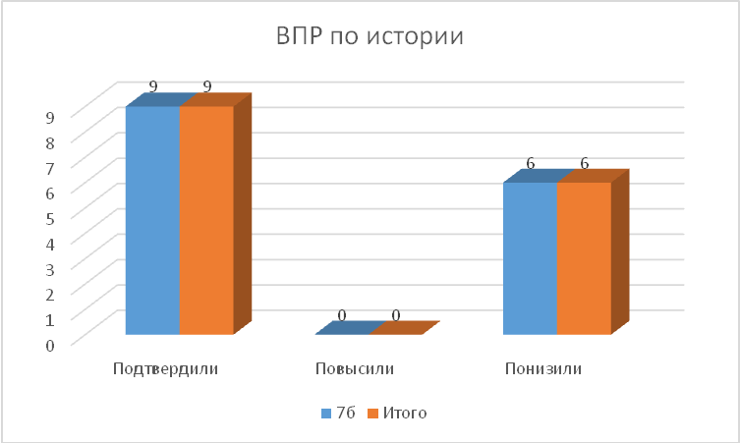

Всего | Выполнили работу | Отсутствовали | Критерии оценки в баллах |  |  |  | Успеваемость | Качество
Всего | Выполнили работу | Отсутствовали | «2»  0-3 | «3»  4-8 | «4»  9-12 | «5» 13-16 | Успеваемость | Качество
20 (1НО) | 15 | 4 | 2 | 5 | 6 | 0 | 85 | 46

Вывод: наибольшее затруднение в 7 б классе вызвали задания по работе с историческими личностями и выбору событий произошедших в культурной сфере в определенный век. В остальном учащиеся успешно справились с работой.
Рекомендации:
1. Обратить внимание на работу с исторической картой и событиями культуры.
2. По результатам анализа спланировать коррекционную работу по устранению выявленных пробелов: организовать сопутствующее повторение на уроках, ввести в план урока проведение индивидуальных тренировочных упражнений для отдельных учащихся. Внести корректировки в рабочие программы, с учетом тем, слабо освоенных обучающимися.
3. Совершенствование умений по работе с исторической картой как источником информации о границах России и других государств в Средние века, о направлениях крупнейших передвижений людей – походов, завоеваний, колонизаций и др.
4. Совершенствование умений по работе с изобразительными историческими источниками, направленной на понимание и интерпретацию содержащейся в них информации.

Аализ Всероссийской проверочной работы
по русскому языку в 8 классах (за 7 класс)

Класс | Кол- во | «5» | «4» | «3» | «2» | % качества | %  успеваемости | Средний балл
8а | 28 (1 НО) | 3 | 15 | 6 | 1 | 72 | 96 | 3,8
8б | 28 (1 НО) | 1 | 13 | 9 | 0 | 61 | 100 | 3,74
Итого | 56 | 4 | 28 | 15 | 1 | 67 | 98 | 3,73

Сравнительный анализ результатов ВПР
Класс | Подтвердили | Повысили | Понизили
8а | 17 | 2 | 6
8б | 16 | 1 | 6
Итого | 33 | 3 | 12

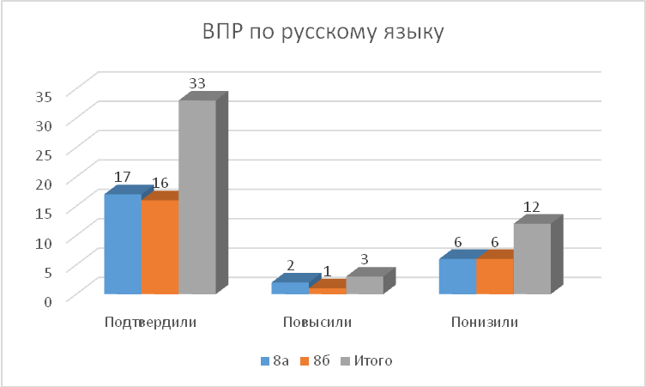

Всего | Выполнили работу | Отсутствовали | Критерии оценки в баллах |  |  |  | Успеваемость | Качество
Всего | Выполнили работу | Отсутствовали | «2» 0-7 | «3» 8-17 | «4» 18-26 | «5» 27-32 | Успеваемость | Качество
56  (2НО) | 48 | 6 | 1 | 15 | 28 | 4 | 98 | 67

Функциональная грамотность:

Задание | 11.1 (2 балла) | 11.2 (3 балла) | Количество детей выполнивших задание | % | %
8а | 18 | 33 | 25
8б | 16 | 6 | 23
Итого баллов | 34 | 39 (из 240) | 48 | 30% | 0,3

Проценты верно выполненных заданий

1K1. Списывать текст с пропусками орфограмм и пунктограмм, соблюдать в практике письма изученные орфографические и пунктуационные нормы/ совершенствовать орфографические и пунктуационные умения и навыки на основе знаний о нормах русского литературного языка; соблюдать культуру письма. | 85,2%
1K2. Списывать текст с пропусками орфограмм и пунктограмм, соблюдать в практике письма изученные орфографиические и пунктуационные нормы/ совершенствовать орфографические и пунктуационные умения и навыки на основе знаний о нормах русского литературного языка | 95,2%
1K3. Соблюдать изученные орфографические и пунктуационные правила при списывании осложненного пропусками орфограмм и пунктограмм текста.  Соблюдать основные языковые нормы в устной и письменной речи; опираться на фонетический, морфемный, словообразовательный и морфологический анализ в практике правописания | 90%
2K1. Проводить морфемный и словообразовательный анализы слов;  проводить морфологический анализ слова; проводить синтаксический анализ предложения | 90%
2K2. Проводить морфемный и словообразовательный анализы слов; проводить морфологический анализ слова; проводить синтаксический анализ предложения. Распознавать уровни и единицы языка в предъявленном тексте и видеть взаимосвязь между ними | 90,4%
2K3. Проводить морфемный и словообразовательный анализы слов;  проводить морфологический анализ слова;  проводить синтаксический анализ предложения. | 89%
2K4. Проводить морфемный и словообразовательный анализы слов;  проводить морфологический анализ слова;  проводить синтаксический анализ предложения. | 76,1%
3.1. Распознавать производные предлоги в заданных предложениях, отличать их от омонимичных частей речи, правильно писать производные предлоги. | 49,4%
3.2. Распознавать производные предлоги в заданных предложениях, отличать их от омонимичных частей речи, правильно писать производные предлоги. | 47,7%
4. Проводить орфоэпический анализ слова; определять место ударного слога.  Соблюдать в речевой практике основные орфоэпические, лексические, грамматические, стилистические, орфографические и пунктуационные нормы русского литературного языка;  оценивать собственную и чужую речь с позиции соответствия языковым нормам / осуществлять речевой самоконтроль. | 66,7%
5. Опознавать самостоятельные части речи и их формы, служебные части речи. Распознавать уровни и единицы языка в предъявленном тексте и видеть взаимосвязь между ними | 90%
6. Распознавать случаи нарушения грамматических норм русского литературного языка в формах слов различных частей речи и исправлять эти нарушения / осуществлять речевой самоконтроль | 58,2%
7.1. Анализировать различные виды предложений с точки зрения их структурно-смысловой организации и функциональных особенностей, распознавать предложения с подлежащим и сказуемым, выраженными существительными в именительном падеже; | 85,7%
7.2. Опознавать предложения с причастным оборотом, деепричастным оборотом; находить границы причастных и деепричастных оборотов в предложении; соблюдать изученные пунктуационные нормы в процессе письма; обосновывать выбор предложения и знака препинания в нем, в том числе с помощью графической схемы | 42,3%
8.1. Анализировать различные виды предложений с точки зрения их структурно-смысловой организации и функциональных особенностей, распознавать предложения с обращением, однородными членами, двумя грамматическими основами;  опираться на грамматический анализ при объяснении расстановки знаков препинания в предложении. Cоблюдать в речевой практике основные орфографические и пунктуационные нормы русского литературного языка / совершенствовать орфографические и пунктуационные умения и навыки | 85,7%
8.2. Опознавать предложения с деепричастным оборотом и обращением; находить границы деепричастного оборота и обращения в предложении; соблюдать изученные пунктуационные нормы в процессе письма; обосновывать выбор предложения и знаков препинания в нем, в том числе с помощью графической схемы | 52,3%
9. Владеть навыками чтения и информационной переработки прочитанного текста;  адекватно понимать тексты различных функционально-смысловых типов речи и функциональных разновидностей языка;  анализировать текст с точки зрения его основной мысли, адекватно формулировать основную мысль текста в письменной форме;  Использовать при работе с текстом разные виды чтения (поисковое, просмотровое, ознакомительное, изучающее, реферативное). | 70,9%
10. Осуществлять информационную переработку прочитанного текста, передавать его содержание в виде плана в письменной форме.  Использовать при работе с текстом разные виды чтения (поисковое, просмотровое, ознакомительное, изучающее, реферативное). Владеть умениями информационно перерабатывать прочитанные и прослушанные тексты и представлять их в виде тезисов, конспектов, аннотаций, рефератов;  соблюдать культуру чтения, говорения, аудирования и письма | 71,2%
11. Опознавать функционально-смысловые типы речи, представленные в прочитанном тексте. Владеть навыками различных видов чтения (изучающим, ознакомительным, просмотровым) и информационной переработки прочитанного материала; анализировать текст с точки зрения его принадлежности к функционально-смысловому типу речи и функциональной разновидности языка | 59,5%
12. Адекватно понимать и интерпретировать прочитанный текст, находить в тексте информацию (ключевые слова и словосочетания) в подтверждение своего ответа на вопрос, строить речевое высказывание в письменной форме с учетом норм построения предложения и словоупотребления | 65,7%
13.1. Распознавать лексическое значение слова с опорой на указанный в задании контекст. Владеть навыками различных видов чтения (изучающим, ознакомительным, просмотровым) и информационной переработки прочитанного материала; проводить лексический анализ слова | 60,9%
13.2. Распознавать стилистическую принадлежность слова и подбирать к слову близкие по значению слова (синонимы).  Распознавать уровни и единицы языка в предъявленном тексте и видеть взаимосвязь между ними; использовать синонимические ресурсы русского языка для более точного выражения мысли и усиления выразительности речи; соблюдать культуру чтения, говорения, аудирования и письма; осуществлять речевой самоконтроль | 57,1%
14. Адекватно понимать текст, объяснять значение пословицы, строить речевое высказывание в письменной форме с учетом норм построения предложения и словоупотребления  Адекватно понимать тексты различных функционально-смысловых типов речи и функциональных разновидностей языка; анализировать текст с точки зрения его темы, цели, основной мысли, основной и дополнительной информации; | 47,1%
Сложность для ребят составили следующие задания:
- соблюдение орфографических норм,
- определение основной мысли текста,
-морфологический разбор частей речи,
-распознавание предложения и мест расстановки запятых,
-распознавание стилистически окрашенного слова текстом, лексическим значением тех или иных слов, представляющих сложность для понимания обучающимися; закреплением орфографических навыков.
Выводы:
- необходимо продолжить усиленную работу в таких направлениях, как ориентирование в содержании прочитанного текста, понимание его целостного смысла, нахождение в тексте требуемой информации;
- необходимо продолжить формирование умения распознавать производные союзы в заданных предложениях, отличать их от омонимичных частей речи; орфографического умения правильно писать производные союзы;
- необходимо отрабатывать умения опознавать функционально-смысловые типы речи, представленные в тексте;
- отработать навыки морфологического разбора, распознавания лексического значения слов в контексте.
- следует продолжить работу над текстом, лексическим значением слов, представляющих сложность для понимания обучающимися;
- необходимо усилить работу в таких направлениях, как «Соблюдение орфографических и пунктуационных норм», «Работа с текстом», «Стили речи», « Основная мысль текста», « Пословицы и использование их в речи»
Рекомендации:
1. Продолжить системную работу, ориентированную на качественный конечный результат по подготовке к итоговой аттестации обучающихся.
2. Скорректировать работу по ликвидации пробелов в знаниях обучающихся, отрабатывать на уроках навыки применения правил по темам, по которым обучающиеся показали низкий уровень качества знаний.
3.Продолжить индивидуальную работу с высоко мотивированными обучающимися, систематически проводить контроль за усвоением обучающимися изучаемого материала.

Анализ Всероссийской проверочной работы
по математике в 8 классах (за 7 класс)

Класс | Кол- во | «5» | «4» | «3» | «2» | % качества | %  успеваемости | Средний балл
8а | 28 (1 НО) | 4 | 5 | 13 | 4 | 35 | 85 | 3,35
8б | 28 (1 НО) | 1 | 11 | 9 | 4 | 48 | 84 | 3,36
Итого | 56 | 5 | 16 | 22 | 8 | 41 | 84 | 3,35

Сравнительный анализ результатов ВПР
Класс | Подтвердили | Повысили | Понизили
8а | 11 | 1 | 14
8б | 18 | 1 | 6
Итого | 29 | 2 | 20

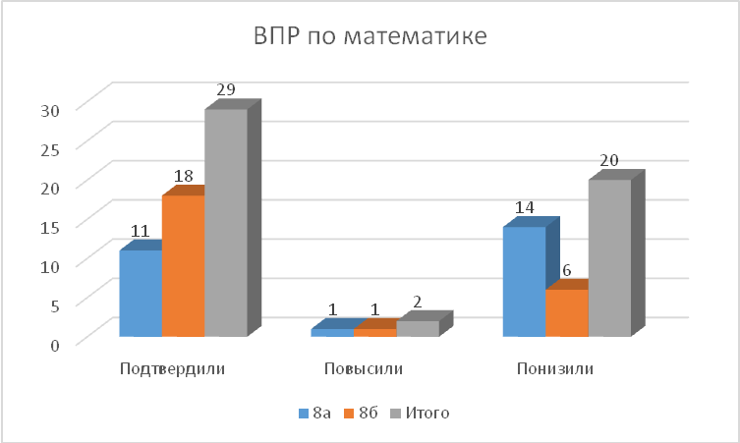

Всего | Выполнили работу | Отсутствовали | Критерии оценки в баллах |  |  |  | Успеваемость | Качество
Всего | Выполнили работу | Отсутствовали | «2» 0-6 | «3» 7-11 | «4» 12-15 | «5» 16-19 | Успеваемость | Качество
56  (2НО) | 51 | 3 | 8 | 22 | 16 | 5 | 84 | 41

Обучающиеся 8Б класса показали базовый уровень достижения предметных и метапредметных результатов по математике.
Можно выделить проблемные поля, дефициты в виде несформированных планируемых результатов:
- Умение извлекать информацию, представленную в таблицах, на диаграммах, графиках, читать информацию, представленную в виде таблицы, диаграммы, графика/извлекать, интерпретировать информацию, представленную в таблицах и на диаграммах, отражающую свойства и характеристики реальных процессов и явлений
- Умение анализировать, извлекать необходимую информацию, пользоваться оценкой и прикидкой при практических расчётах, оценивать результаты вычислений при решении практических задач/решать задачи на основе рассмотрения реальных ситуаций, в которых не требуется точный вычислительный результат
- Овладение геометрическим языком, формирование систематических знаний о плоских фигурах и их свойствах, использование геометрических понятий и теорем, оперировать на базовом уровне понятиями геометрических фигур; извлекать информацию о геометрических фигурах, представленную на чертежах в явном виде/применять геометрические факты для решения задач, в том числе предполагающих несколько шагов решения
- Развитие умения использовать функционально графические представления для описания реальных зависимостей, представлять данные в виде таблиц, диаграмм, графиков / иллюстрировать с помощью графика реальную зависимость или процесс по их характеристикам
- Развитие умений применять изученные понятия, результаты, методы для решения задач практического характера, решать задачи разных типов (на работу, покупки, движение) / решать простые и сложные задачи разных типов, выбирать соответствующие уравнения или системы уравнений для составления математической модели заданной реальной ситуации или прикладной задачи
Выводы:
У учащихся хорошо развиты умения: оперировать на базовом уровне понятиями «обыкновенная дробь», «смешанное число»; оперировать на базовом уровне понятием «десятичная дробь»; Читать информацию, представленную в виде таблицы, диаграммы, графика / извлекать, интерпретировать информацию, представленную в таблицах и на диаграммах, отражающую свойства и характеристики реальных процессов и явлений; записывать числовые значения реальных величин с использованием разных систем измерения; решать задачи на покупки; находить процент от числа, число по проценту от него, процентное отношение двух чисел, процентное снижение или процентное повышение величины; решать несложные логические задачи; оперировать на базовом уровне понятиями «уравнение», «корень уравнения».
На основании выделенных дефицитов, можно сформулировать следующие рекомендации:
1. По результатам анализа спланировать коррекционную работу по устранению выявленных пробелов: организовать сопутствующее повторение на уроках, ввести в план урока проведение индивидуальных тренировочных упражнений для отдельных учащихся. Внести корректировки в рабочие программы, с учетом тем, слабо освоенных обучающимися;
2. Провести работу над ошибками (фронтальную и индивидуальную.
3. Совершенствование умений владения навыками письменных вычислений.

Анализ Всероссийской проверочной работы
по английскому языку в 8 классах (за 7 класс)

Класс | Кол- во | «5» | «4» | «3» | «2» | % качества | %  успеваемости | Средний балл
8а | 28 (1 НО) | 0 | 15 | 9 | 2 | 56 | 89 | 3,37
8б | 28 (1 НО) | 0 | 9 | 11 | 1 | 43 | 95 | 3,38
Итого | 56 | 0 | 24 | 20 | 3 | 51 | 94 | 3,45

Сравнительный анализ результатов ВПР
Класс | Подтвердили | Повысили | Понизили
8а | 5 | 0 | 21
8б | 8 | 0 | 13
Итого | 15 | 0 | 34

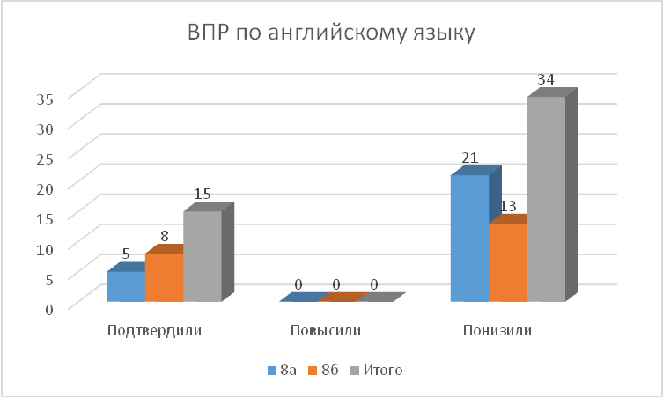

Всего | Выполнили работу | Отсутствовали | Критерии оценки в баллах |  |  |  | Успеваемость | Качество
Всего | Выполнили работу | Отсутствовали | «2» 0-12 | «3» 13-20 | «4» 21-26 | «5» 27-30 | Успеваемость | Качество
56  (2НО) | 47 | 7 | 3 | 20 | 24 | 0 | 94 | 51

Типичные ошибки:
№ задания | Типичные ошибки | Возможные причины
1 | недостаточный уровень сформированности умения понимать запрашиваемую информацию в прослушанном тексте диалогического характера | Недостаток умения слушать и понимать услышанный текст
2,4 | Не правильное чтение слов, неверное определение ключевого слова и тематики текста; незнание/неумение найти в тексте синонимы или синонимичные выражения к лексическим единицам, на основе которых можно соотнести заголовок с текстом. | Недостаток умения определять ключевое слово, синонимы
3 | не умение строить тематическое монологическое высказывание с опорой на план | Недостаток умения строить монологическое высказывание
5,6 | Применение видовременных форм глагола, словообразования, употребление фразовых глагола | Недостаток умения правильно применять форм глагола, словообразования и фразового глагола.

Вывод: результаты ВПР показали недостаточно сформированные навыки аудирования с пониманием запрашиваемой информации в прослушанном тексте. Не все дети справились с чтением текста вслух на максимальный балл.. Самое сложное это раздел «Говорение». Не все смогли правильно составить монологическое высказывание на основе плана и визуальной информации.
Рекомендовано:
- Повторить темы, в которых допущены ошибки;
- выстроить работу на уроках английского языка по развитию умения аудирования с пониманием запрашиваемой информации в прослушанном тексте
- разработать задания, направленные на формирование навыка составления монолога по иллюстрации.
- обратить внимание на развитие навыка чтения текста вслух.
- организовать индивидуальную подготовку для детей, слабо справившимися с работой
- использовать в процессе обучения тексты различных типов и жанров, в том числе материалов сети Интернет; развить языковое чутье, формировать умений языковой догадки;
- уметь анализировать использование грамматических конструкций и отбор лексических единиц в соответствии с коммуникативными задачами и совершенствованию навыков употребления лексико-грамматического материала в коммуникативно-ориентированном контексте;
- развить общую коммуникативную компетенцию учащихся в части анализа информации, отбора содержательных элементов и их логической организации; аргументации своего мнения

Анализ Всероссийской проверочной работы
по истории в 8а классах (за 7 класс)

Класс | Кол- во | «5» | «4» | «3» | «2» | % качества | %  успеваемости | Средний балл
8а | 28 (1 НО) | 2 | 17 | 7 | 0 | 73 | 100 | 3,81
Итого | 28 (1 НО) | 2 | 17 | 7 | 0 | 73 | 100 | 3,81

Сравнительный анализ результатов ВПР
Класс | Подтвердили | Повысили | Понизили
8а | 19 | 0 | 7
Итого | 19 | 0 | 7

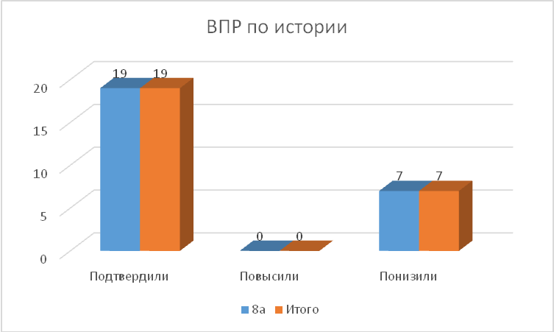

Всего | Выполнили работу | Отсутствовали | Критерии оценки в баллах |  |  |  | Успеваемость | Качество
Всего | Выполнили работу | Отсутствовали | «2»  0-4 | «3»  5-9 | «4» 10-13 | «5» 14-17 | Успеваемость | Качество
28  (1НО) | 26 | 1 | 0 | 7 | 17 | 2 | 100 | 73

Вывод: В целом обучающиеся 8 а класса с работой справились хорошо. Затруднения вызвали лишь задания связанные с работой с изобразительными историческими источниками, пониманием и интерпретацией содержащейся в них информации; с оценкой событий и личностей истории .
Рекомендации:
1. По результатам анализа спланировать коррекционную работу по устранению выявленных пробелов: организовать сопутствующее повторение на уроках.
2. Совершенствование умений по поиску информации в исторических текстах, материальных исторических памятниках истории .
3. Совершенствование умений по работе с исторической картой как источником информации об истории России , о направлениях крупнейших передвижений людей – походов, завоеваний, колонизаций и др.
4. Совершенствование умений по работе с изобразительными историческими источниками, направленной на понимание и интерпретацию содержащейся в них информации.
Анализ Всероссийской проверочной работы
по физики в 8а классах (за 7 класс)

Класс | Кол- во | «5» | «4» | «3» | «2» | % качества | %  успеваемости | Средний балл
8а | 28 (1 НО) | 0 | 3 | 15 | 4 | 14 | 82 | 2,95
Итого | 28 (1 НО) | 0 | 3 | 15 | 4 | 14 | 82 | 2,95

Сравнительный анализ результатов ВПР
Класс | Подтвердили | Повысили | Понизили
8а | 4 | 0 | 17
Итого | 4 | 0 | 17

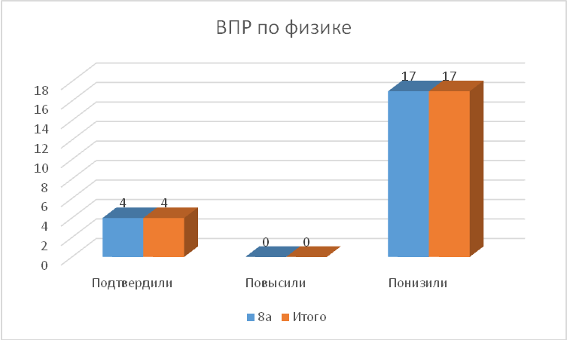

Всего | Выполнили работу | Отсутствовали | Критерии оценки в баллах |  |  |  | Успеваемость | Качество
Всего | Выполнили работу | Отсутствовали | «2»  0-4 | «3»  5-7 | «4»  8-10 | «5» 11-18 | Успеваемость | Качество
28  (1НО) | 22 | 5 | 4 | 15 | 3 | 0 | 82 | 14

Наибольшее количество ошибок обучающиеся допустили при ответах на 5,7, 8, 9, 10 заданиях. К решению задания с номером 11 никто не приступал.
Необходимо отметить, что причиной выявленного низкого уровня достижения планируемых результатов при выполнении заданий ВПР по физике в 8 классе могли стать невнимательность учащихся при чтении заданий, не умение проводить анализ результатов экспериментальных исследований, в том числе выраженных в виде таблицы или графика, не умение описывать и объяснять физические явления. В соответствии с вышеизложенным рекомендуется:
- отработать навыки по работе с графиком;
- отработать решение качественных и количественных задач по темам: «Равномерное движение», «Масса. Плотность» и «Силы»
- повторить раздел «Первоначальные сведения о строении вещества»;
- на уроках подробно раскрывать физический смысл изучаемых законов и величин;
- учить описывать и объяснять физические явления и свойства тел в разном формате: текстовом. табличном и графическом;
- Уделять больше времени для ликвидации пробелов в знаниях учащихся, пропустившим занятия по причине болезни и другим причинам.

Анализ Всероссийской проверочной работы
по биологии в 8б классах (за 7 класс)

Класс | Кол- во | «5» | «4» | «3» | «2» | % качества | %  успеваемости | Средний балл
8б | 28 (1 НО) | 3 | 5 | 11 | 2 | 38 | 90 | 3,43
Итого | 28 (1 НО) | 3 | 5 | 11 | 2 | 38 | 90 | 3,43

Сравнительный анализ результатов ВПР
Класс | Подтвердили | Повысили | Понизили
8б | 11 | 0 | 10
Итого | 11 | 0 | 10

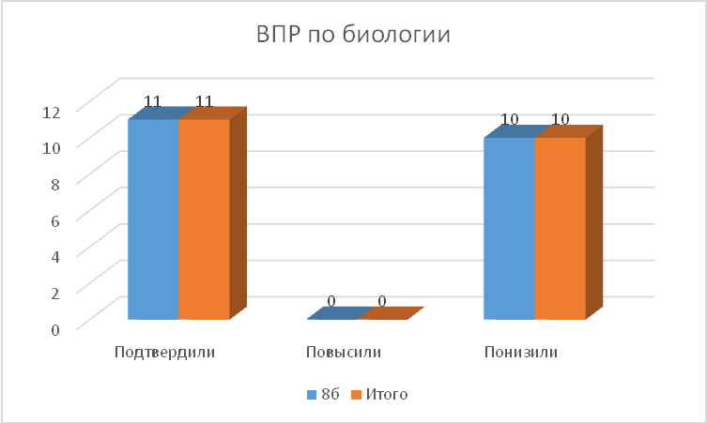

Всего | Выполнили работу | Отсутствовали | Критерии оценки в баллах |  |  |  | Успеваемость | Качество
Всего | Выполнили работу | Отсутствовали | «2»  0-8 | «3»  9-14 | «4» 15-19 | «5» 20-25 | Успеваемость | Качество
28  (1НО) | 21 | 6 | 2 | 11 | 5 | 3 | 90 | 38

Типичные ошибки:
№8 Особенности мхов.
№9 Группы организмов выбраны, но не смогли обосновать выбор.
№10.1 Определение по рисунку одноклеточных водорослей, плаунов, мхов.
№10.2 Среда обитания одноклеточных водорослей, плаунов, мхов.

Вывод: Задания первой части направлены на выявление уровня владения обучающимися базовыми предметными знаниями, общеучебными универсальными действиями по ботанике. Ботаника изучалась в 6 классе.
Во второй части проверялось умение обучающихся работать с текстом и биологический кругозор.
Рекомендовано:
- Повторение тем, в которых допущены ошибки;
- Продолжать работу с биологическими рисунками, развивать кругозор.
Анализ Всероссийской проверочной работы
по обществознанию в 8б классах (за 7 класс)

Класс | Кол- во | «5» | «4» | «3» | «2» | % качества | %  успеваемости | Средний балл
8б | 28 (1 НО) | 2 | 7 | 12 | 2 | 39 | 91 | 3,39
Итого | 28 (1 НО) | 2 | 7 | 12 | 2 | 39 | 91 | 3,39
Сравнительный анализ результатов ВПР

Класс | Подтвердили | Повысили | Понизили
8б | 13 | 1 | 9
Итого | 13 | 1 | 9

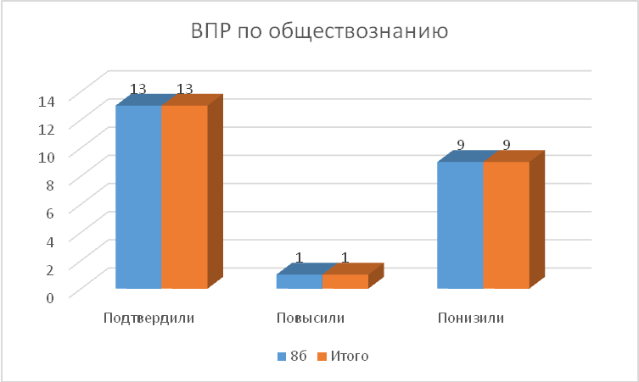

Всего | Выполнили работу | Отсутствовали | Критерии оценки в баллах |  |  |  | Успеваемость | Качество
Всего | Выполнили работу | Отсутствовали | «2»  0-8 | «3»  9-13 | «4» 14-18 | «5» 19-21 | Успеваемость | Качество
28  (1НО) | 23 | 4 | 2 | 12 | 7 | 2 | 91 | 39

Функциональная грамотность:

Задание | 3.1 (2 балла) | 3.2 (1 балл) | Количество детей выполнивших задание | % | %
8б | 38 | 19 | 23
Итого баллов | 38 | 19 (из 69) | 23 | 83% | 0,8

затруднения вызвали:
- задание, в котором учащиеся должны были составить краткое сообщение с использованием обществоведческих понятий;
- задание на выбор верных суждений;
- задание на установление соответствия.
Рекомендации:
1. Повторить основные темы курса «Обществознания» за 6-8 классы.
2. Спланировать работу по устранению выявленных пробелов в знаниях учащихся.
3. Организовать индивидуальные и групповые консультации для обучающихся по разделам учебного курса, вызвавшим затруднения.
4. Организовать работу по поиску и анализу социальной информации по заданной теме, представленной в виде таблиц, диаграмм.
5. Усилить контроль за учащимися с низкой учебной мотивацией по предмету.

Анализ Всероссийской проверочной работы
по русскому языку в 9 классах (за 8 класс)

Класс | Кол- во | «5» | «4» | «3» | «2» | % качества | %  успеваемости | Средний балл
9а | 16 | 2 | 6 | 3 | 1 | 67 | 92 | 3,75
9б | 16(1 НО) | 2 | 3 | 3 | 0 | 63 | 100 | 3,88
Итого | 32 | 4 | 9 | 6 | 1 | 65 | 95 | 3,8

Сравнительный анализ результатов ВПР
Класс | Подтвердили | Повысили | Понизили
9а | 5 | 5 | 2
9б | 7 | 0 | 1
Итого | 12 | 5 | 3

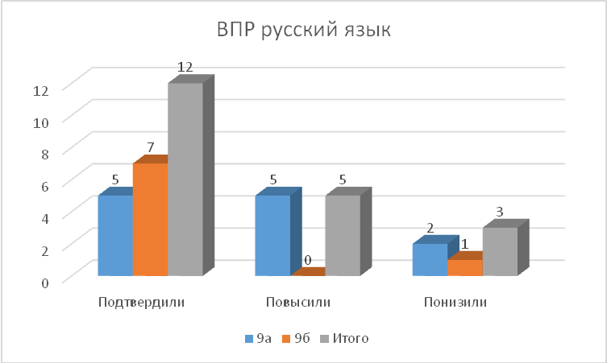

Всего | Выполнили работу | Отсутствовали | Критерии оценки в баллах |  |  |  | Успеваемость | Качество
Всего | Выполнили работу | Отсутствовали | «2»  0-25 | «3»  26-31 | «4»  32-44 | «5» 45-51 | Успеваемость | Качество
32  (1НО) | 20 | 11 | 1 | 6 | 9 | 4 | 95 | 65

Функциональная грамотность:

Задание | 8 (2 балла) | Количество детей выполнивших задание | % | %
9а | 20 | 12
9б | 7 | 8
Итого баллов | 27 (из 40) | 20 | 66% | 0,7

Проценты верно выполненных заданий

1.Соблюдатьизученные орфографические и пунктуационные правила при списывании осложненного пропусками орфограмм и пунктограмм текста. | 25%  70%  92 %
2. Проводить морфемный, морфологический, синтаксический разборы. | 50%  17%  17%
3. Правильно писать с НЕ слова разных частей речи, обосновывать условия выбора слитного/раздельного написания. | 42%  17%
4. Правильно писать Н и НН в словах разных частей речи, обосновывать условия выбора написаний | 92%
5. Владеть орфоэпическими нормами русского литературного языка. | 92%
6. Распознавать случаи нарушения грамматических норм русского литературного языка в заданных предложениях и исправлять эти нарушения. | 0%
7. Анализировать прочитанный текст с точки зрения его основной мысли; распознавать и формулировать основную мысль текста в письменной форме, соблюдая нормы построения предложения и словоупотребления | 50%
8. Анализировать прочитанную часть текста с точки зрения ее микротемы; распознавать и адекватно формулировать микротему заданного абзаца текста в письменной форме, соблюдая нормы построения предложения и словоупотребления | 58%
9. Определять вид тропа | 50%
10. Распознавать лексическое значение слова с опорой на указанный в задании контекст | 75%%
11. Распознавать подчинительные словосочетания, определять вид подчинительной связи | 92%  75%
12. Находить в предложении грамматическую основу | 100%
13. Определять тип односоставного предложения | 75%
14. Находить в ряду других предложений предложение с вводным словом, подбирать к данному вводному слову синоним (из той же группы по значению) | 83%  83%
15. Находить в ряду других предложений предложение с вводным словом, подбирать к данному вводному слову синоним (из той же группы по значению) | 80%  58%%
16. Находить в ряду других предложений предложение с обособленным обстоятельством, обосновывать условия обособления обстоятельства, в том числе с помощью графической схемы | 92%  42%
17. Опознавать по графической схеме простое предложение, осложненное однородными сказуемыми; находить в ряду других предложений предложение с однородными сказуемыми с опорой на графическую схему | 90%

Выводы:
1.Определены темы, требующие постоянной отработки и повторения: «Пунктуация», «Синтаксический разбор сложных и осложнённых предложений», «НЕ с разными частями речи», «Н и НН в разных частях речи», «Средства художественной выразительности».
2.Требуется постоянная работа по формированию умения работать с текстом на извлечение, интеграцию и интерпретацию информации.
3.На основе анализа индивидуальных результатов участников ВПР определена группа учащихся, которые нуждаются в усилении внимания - необходимо осуществлять дифференцированный подход к обучению различных групп учащихся на основе определения уровня их подготовки, постоянно выявлять проблемы и повышать уровень знаний каждого учащегося.
Рекомендации:
1 Продолжить работу по достижению положительных результатов обучающихся.
2 Включать в содержание текущих уроков тренировочные упражнения и задания по темам, требующим доработки.
3 Составить на МО и утвердить график индивидуальных консультаций для обучающихся, для восполнения образовательных дефицитов.

Анализ Всероссийской проверочной работы
по математике в 9 классах (за 8 класс)

Класс | Кол- во | «5» | «4» | «3» | «2» | % качества | %  успеваемости | Средний балл
9а | 16 | 0 | 7 | 6 | 1 | 50 | 93 | 3,43
9б | 16(1 НО) | 0 | 5 | 4 | 0 | 56 | 100 | 3,56
Итого | 32 | 0 | 12 | 10 | 1 | 52 | 96 | 3,48

Сравнительный анализ результатов ВПР
Класс | Подтвердили | Повысили | Понизили
9а | 11 | 0 | 3
9б | 8 | 0 | 1
Итого | 19 | 0 | 4

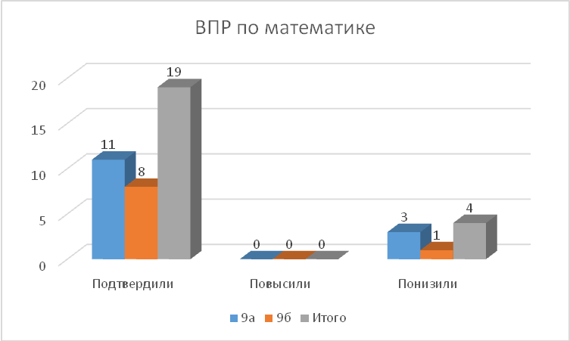

Всего | Выполнили работу | Отсутствовали | Критерии оценки в баллах |  |  |  | Успеваемость | Качество
Всего | Выполнили работу | Отсутствовали | «2»  0-7 | «3»  8-14 | «4»  15-20 | «5» 21-25 | Успеваемость | Качество
32  (1НО) | 23 | 8 | 1 | 10 | 12 | 0 | 96 | 52

Функциональная грамотность:

Задание | 16.1 (1 балл) | 16.2 (1 балл) | Количество детей выполнивших задание | % | %
9а | 12 | 7 | 14
9б | 6 | 4 | 10
Итого баллов | 18 | 11 (из 48) | 24 | 60% | 0,6

Проведенный анализ предполагает следующие выводы:
Учащиеся не справились с заданиями, где проверялось умение оперировать свойствами геометрических фигур, а также применять их при решении практических задач.
Выводы:
1. Результаты проверочной работы показали наличие ряда проблем в математической подготовке нынешних девятиклассников, в том числе:
- недостаточный уровень овладения понятиями геометрических фигур, их свойствами и применение для решения;
- невысокий уровень оперирования на повышеном уровне геометрическими понятиями, применения геометрических фактов при решении задач, предполагающих несколько шагов решения, умения анализировать чертеж.

2. Действия учителя, вытекающие из полученных результатов:

1. Включать в уроки математики задания:
- по формированию понятий и умений заданий повышенного уровня сложности;
− при планировании уроков геометрии включать в их содержание задания на формирование систематических знаний о фигурах, их свойствах, использование геометрических понятий и теорем; −при работе с обучающимися, целесообразно больше внимания уделять выполнению заданий, требующих логических рассуждений, обоснований, а также заданий по геометрии, в которых необходимо проанализировать чертёж и условие задачи.
2. Совершенствовать вычислительные навыки различных арифметических действий.
3. Провести работу над ошибками (фронтальную и индивидуальную).
4. Выполнение различных заданий на логическое мышлений.
5. Развивать пространственное воображение.

Анализ Всероссийской проверочной работы
по истории в 9а классах (за 8 класс)

Класс | Кол- во | «5» | «4» | «3» | «2» | % качества | %  успеваемости | Средний балл
9а | 16 | 1 | 9 | 3 | 1 | 71 | 93 | 3,71
Итого | 16 | 1 | 9 | 3 | 1 | 71 | 93 | 3,71

Сравнительный анализ результатов ВПР
Класс | Подтвердили | Повысили | Понизили
9а | 11 | 0 | 3
Итого | 11 | 0 | 3

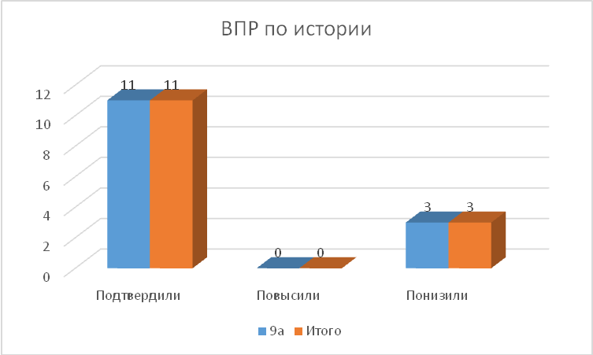

Всего | Выполнили работу | Отсутствовали | Критерии оценки в баллах |  |  |  | Успеваемость | Качество
Всего | Выполнили работу | Отсутствовали | «2»  0-4 | «3»  5-9 | «4» 10-13 | «5» 14-17 | Успеваемость | Качество
16 | 14 | 2 | 1 | 3 | 9 | 1 | 93 | 71

Вывод: учащиеся 9А класса в целом справились с предложенной работой и показали базовый (удовлетворительный) уровень достижения предметных и метапредметных результатов, однако результаты отдельных заданий требуют дополнительной работы по устранению недочётов.
Рекомендации:
1. Необходимо продолжить работу в таких направлениях, как ориентирование в содержании прочитанного текста, понимание его целостного смысла, нахождение в тексте требуемой информации, необходимо продолжить формирование умения опознавать исторические факты и события, представленные в тексте.
2. На уроках необходимо отрабатывать навыки распознания исторических объектов;
3. Следует продолжить работу над текстом, закрепить историческую терминологию, знание фактического материала.
4. Совершенствование умений по работе с изобразительными историческими источниками, направленной на понимание и интерпретацию содержащейся в них информации

Анализ Всероссийской проверочной работы
по физике в 9а классах (за 8 класс)

Класс | Кол- во | «5» | «4» | «3» | «2» | % качества | %  успеваемости | Средний балл
9а | 12 | 3 | 4 | 2 | 3 | 58 | 75 | 3,56
Итого | 12 | 3 | 4 | 2 | 3 | 58 | 75 | 3,56

Сравнительный анализ результатов ВПР
Класс | Подтвердили | Повысили | Понизили
9а | 1 | 4 | 7
Итого | 1 | 4 | 7

Всего | Выполнили работу | Отсутствовали | Критерии оценки в баллах |  |  |  | Успеваемость | Качество
Всего | Выполнили работу | Отсутствовали | «2»  0-4 | «3»  5-7 | «4»  8-10 | «5» 11-18 | Успеваемость | Качество
16 | 12 | 4 | 3 | 2 | 4 | 3 | 75 | 58

Наибольшее количество ошибок обучающиеся допустили при ответы на 5,7, 8, 9 заданиях. К решению задания с номером 10 и 11 никто не приступал. Необходимо отметить, что причиной выявленного низкого уровня достижения планируемых результатов при выполнении заданий ВПР по физике в 8 классе могли стать невнимательность учащихся при чтении заданий, не умение проводить анализ результатов экспериментальных исследований, в том числе выраженных в виде таблицы или графика, не умение описывать и объяснять физические явления. В соответствии с вышеизложенным рекомендуется:
отработать навыки по работе с графиком;
отработать решение качественных и количественных задач по темам: «Равномерное движение», «Масса. Плотность» и «Силы»;
повторить раздел «Первоначальные сведения о строении вещества»;
на уроках подробно раскрывать физический смысл изучаемых законов и величин;
учить описывать и объяснять физические явления и свойства тел в разном формате: текстовом. табличном и графическом;
уделять больше времени для ликвидации пробелов в знаниях учащихся, пропустившим занятия по причине болезни и другим причинам.
Необходимая коррекционная работа:
1 Разбор вариантов ВПР по физике в течение учебного года;
2 Решение комбинированных задач по физике на базовом и углубленном уровне по темам;
3 Использование заданий для формирования устойчивых навыков решения задач и работы с графиками;
4 Усиление работы по формированию УУД - применять изученные понятия, результаты, методы решения задач.
5 Акцентировать умения обучающихся самостоятельно строить модель описанного явления, применять к нему известные законы физики, выполнять анализ исходных данных или полученных результатов.

Анализ Всероссийской проверочной работы
по обществознанию в 9б классах (за 8 класс)

Класс | Кол- во | «5» | «4» | «3» | «2» | % качества | %  успеваемости | Средний балл
9б | 16(1НО) | 3 | 5 | 6 | 0 | 57 | 100 | 3,79
Итого | 16(1НО) | 3 | 5 | 6 | 0 | 57 | 100 | 3,79

Сравнительный анализ результатов ВПР
Класс | Подтвердили | Повысили | Понизили
9б | 5 | 1 | 8
Итого | 5 | 1 | 8

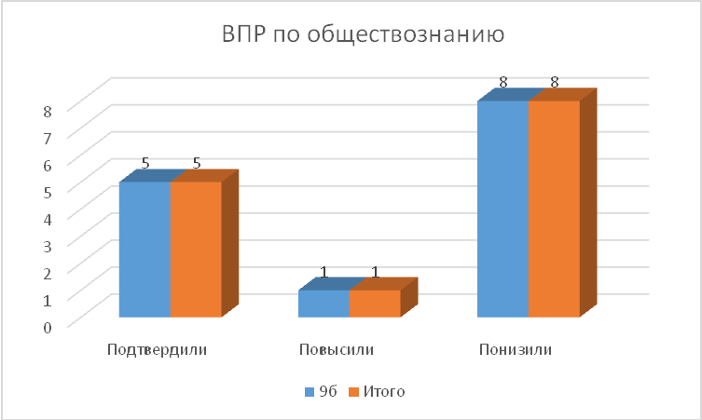

Всего | Выполнили работу | Отсутствовали | Критерии оценки в баллах |  |  |  | Успеваемость | Качество
Всего | Выполнили работу | Отсутствовали | «2»  0-7 | «3»  8-13 | «4» 14-18 | «5» 19-22 | Успеваемость | Качество
16  (1НО) | 14 | 1 | 0 | 6 | 5 | 3 | 100 | 57

Функциональная грамотность:

Задание | 8 (1 балл) | Количество детей выполнивших задание | % | %
9б | 13 | 14
Итого баллов | 13 (из 14) | 14 | 93% | 0,9

затруднения вызвали:
- задание, в котором учащиеся должны были составить краткое сообщение с использованием обществоведческих понятий;
- задание на выбор верных суждений;
- задание на установление соответствия.
Рекомендации:
1. Повторить основные темы курса «Обществознания» за 6-9 классы.
2. Спланировать работу по устранению выявленных пробелов в знаниях учащихся.
3. Организовать индивидуальные и групповые консультации для обучающихся по разделам учебного курса, вызвавшим затруднения.
4. Организовать работу по поиску и анализу социальной информации по заданной теме, представленной в виде таблиц, диаграмм.
5. Усилить контроль за учащимися с низкой учебной мотивацией по предмету.
Анализ Всероссийской проверочной работы
по биологии в 9б классах (за 8 класс)

Класс | Кол- во | «5» | «4» | «3» | «2» | % качества | %  успеваемости | Средний балл
9б | 16(1НО) | 1 | 4 | 5 | 1 | 45 | 91 | 3,45
Итого | 16(1НО) | 1 | 4 | 5 | 1 | 45 | 91 | 3,45

Сравнительный анализ результатов ВПР
Класс | Подтвердили | Повысили | Понизили
9б | 1 | 0 | 10
Итого | 1 | 0 | 10

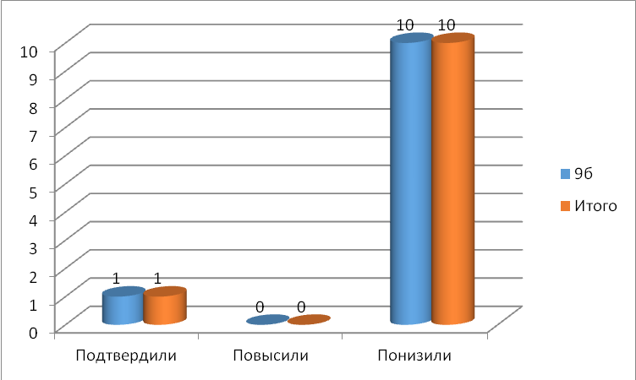

Всего | Выполнили работу | Отсутствовали | Критерии оценки в баллах |  |  |  | Успеваемость | Качество
Всего | Выполнили работу | Отсутствовали | «2»  0-9 | «3»  10-17 | «4» 18-23 | «5» 24-29 | Успеваемость | Качество
16  (1НО) | 11 | 4 | 1 | 5 | 4 | 1 | 91 | 45

Типичные ошибки:
№ 3.1 Развитие животных.
№ 4.1 Выбрать характеристики соответствующие изображённому животному.
№ 4.2 Умение сделать вывод к заданию 4.1
№ 8.2 Анализ данных таблицы.
Вывод:
3.1 тема изучалась в 7 классе. Больше ошибок допущено в заданиях, где требуется анализ и логическое мышление.
Рекомендовано:
- Повторение тем, в которых допущены ошибки;
- Продолжать работу с биологическими рисунками, развивать биологическую грамотность.
- Использовать табличные данные на уроках.

Аналитическая справка по результатам ВПР 2022 (весна)

Анализ Всероссийской проверочной работы
по географии в 11а классе.

Класс | Кол- во | «5» | «4» | «3» | «2» | % качества | %  успеваемости | Средний балл
11а | 30 (1НО) | 6 | 15 | 7 | 0 | 100 | 75 | 4
Итого | 30 (1НО) | 6 | 15 | 7 | 0 | 100 | 75 | 4

Сравнительный анализ результатов ВПР
Класс | Подтвердили | Повысили | Понизили
11а | 21 | 0 | 7
Итого | 21 | 0 | 7

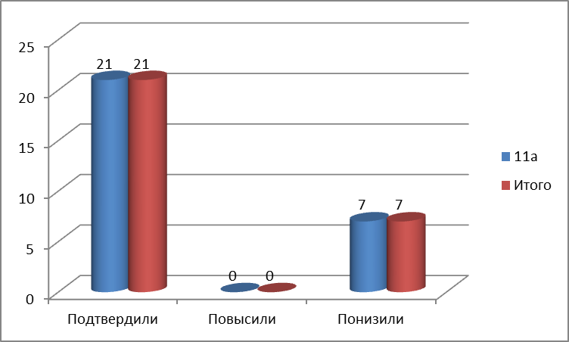

Всего | Выполнили работу | Отсутствовали | Критерии оценки в баллах |  |  |  | Успеваемость | Качество
Всего | Выполнили работу | Отсутствовали | «2»  0-6 | «3»  7-12 | «4» 13-17 | «5» 18-21 | Успеваемость | Качество
30 (1НО) | 28 | 2 | 0 | 7 | 15 | 6 | 100 | 75

Вывод: Результаты всероссийской проверочной работы по географии в 11 классах
показали, что все ученики справились с ВПР, качество составило 75 %.
Типичные ошибки:
1 В обосновании увеличения или уменьшения объёмов промышленного производства (в % к предыдущему году).
2 Недостаточная степень отработки фактического материала или незнание географических закономерностей.
3 В использовании знаний и умений в практической деятельности для объяснения взаимосвязи природных, техногенных объектов и процессов.
Для этого необходимо:
• Проанализировать результаты ВПР по географии в 11-м классе и определить причины пробелов учащихся по уровню подготовки.
• Провести работу над ошибками (фронтальную и индивидуальную)
• В новом учебном году внести задания на повторения по темам в 10 и 11 классах.
• Систематически включать различные источники географической информации (картографические, статистические и др.) в процесс организации и проведения
занятий по географии.
• В конце каждого урока 10 и 11 классов ввести разборы заданий Всероссийской проверочной работы, и подготовкой материалов дома.
• Расширять кругозор обучающихся, привлекая их к внеурочной деятельности по географии, к участию в конкурсах, олимпиадах.

Анализ Всероссийской проверочной работы
по истории в 11а классе.

Класс | Кол- во | «5» | «4» | «3» | «2» | % качества | %  успеваемости | Средний балл
11а | 30 (1НО) | 9 | 15 | 3 | 0 | 100 | 89 | 4
Итого | 30 (1НО) | 9 | 15 | 3 | 0 | 100 | 89 | 4

Сравнительный анализ результатов ВПР
Класс | Подтвердили | Повысили | Понизили
11а | 20 | 0 | 7
Итого | 20 | 0 | 7

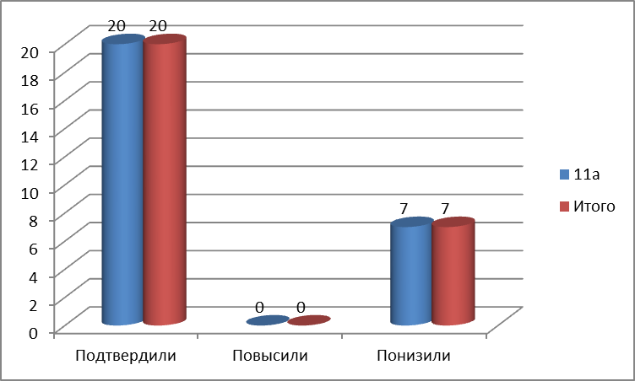

Всего | Выполнили работу | Отсутствовали | Критерии оценки в баллах |  |  |  | Успеваемость | Качество
Всего | Выполнили работу | Отсутствовали | «2»  0-6 | «3»  7-12 | «4» 13-17 | «5» 18-21 | Успеваемость | Качество
30 (1НО) | 27 | 3 | 9 | 15 | 3 | 0 | 100 | 89

Допущены типичные ошибки:
• Проверка знаний истории родного края - 10К2
• Умение устанавливать причинно-следственные связи
Вывод: обучающиеся 11 класса в целом справились с предложенной работой и показали базовый, уровень достижения предметных и метапредметных результатов, однако результаты отдельных заданий требуют дополнительной работы по устранению недочётов.
• по результатам анализа спланировать коррекционную работу по устранению
выявленных пробелов;
• организовать сопутствующее повторение на уроках по темам, проблемным для
класса в целом;
• организовать индивидуальные тренировочные упражнения для учащихся по
разделам учебного курса, вызвавшим наибольшее затруднение;
• на уроках организовать на достаточном уровне работу с текстовой информацией,
что должно обеспечить формирование коммуникативной компетентности
школьника: «погружаясь в текст», грамотно его интерпретировать, выделять
разные виды информации и использовать её в своей работе;
• уделить внимание на изучение истории родного края;
• на уроках проводить умение устанавливать причинно-следственные связи,
поисковые работы(с ориентацией на отбор нужной информации),
исследовательские и другие;
• совершенствовать навыки работы обучающихся со справочной литературой.

